**EXCELENTÍSSIMO SENHOR DOUTOR JUIZ DE DIREITO DA INFÂNCIA E JUVENTUDE DA COMARCA DE PALMAS-TO.**

**Inquérito Civil nº Autos nº 2021.0004404**

**Assunto: *PROTEÇÃO ESPECIAL***

**URGENTE: Pedido de Tutela Antecipada**

O **MINISTÉRIO PÚBLICO DO ESTADO DO TOCANTINS**, por este Promotor de Justiça da Infância e Juventude da capital, arrimado no incluso Inquérito Civil Público, legitimado pelos artigos 127 e 129, inciso III da Constituição Federal e artigo 201, inciso V da Lei Federal nº 8.069/90 (Estatuto da Criança e do Adolescente), vem perante esse Juízo propor ***AÇÃO CIVIL PÚBLICA*** **COM PEDIDO DE TUTELA ANTECIPADA** contra o **MUNICÍPIO DE PALMAS**, representado pela atual Prefeita, Sra. Cinthia Ribeiro, com endereço na Av. Juscelino Kubitscheck, 28 - A – 8º Andar - 104 Norte, Palmas - TO, 77006-014, para o que passa a expor e requerer o seguinte:

**1) DO CONJUNTO FÁTICO-NORMATIVO**

O Inquérito Civil em comento teve início a partir de diversas reclamações da rede de proteção à criança e adolescente no que se refere aos atendimentos prestados pelo CREAS de Palmas, especialmente relacionado ao PAEFI (serviço de apoio, orientação e acompanhamento a famílias com um ou mais de seus membros em situação de ameaça ou violação de direitos) e ao Serviço de Abordagem Social (realizado por uma equipe de educadores sociais que identifica famílias e indivíduos em situação de risco pessoal e social em espaços públicos, como trabalho infantil, exploração sexual de crianças e adolescentes, situação de rua, uso abusivo de crack e outras drogas), o que impede que crianças e adolescentes em situação de risco recebam atendimentos psicossociais.

A implantação de apenas 1 CREAS em Palmas, para uma população superior a 300 mil pessoas[1] se revela insuficiente, como deixa evidente a planilha apresentada pelo Conselho Tutelar, revelando atrasos de mais de 6 meses para atendimentos prestados pelo PAEFI/CREAS.

Em maio de 2021 fizemos uma reunião ampliada com a rede de proteção, oportunidade em que ficou combinado o seguinte:

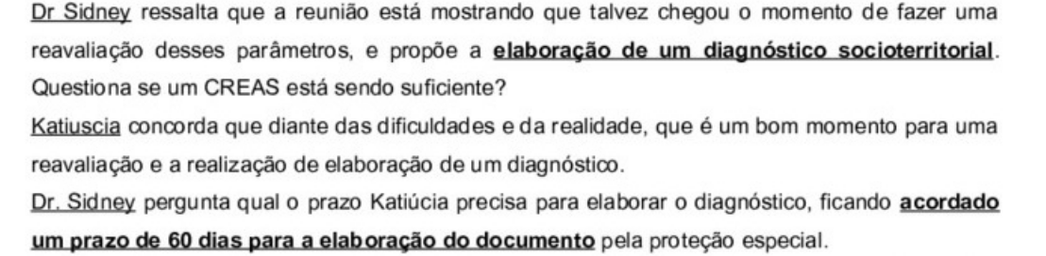

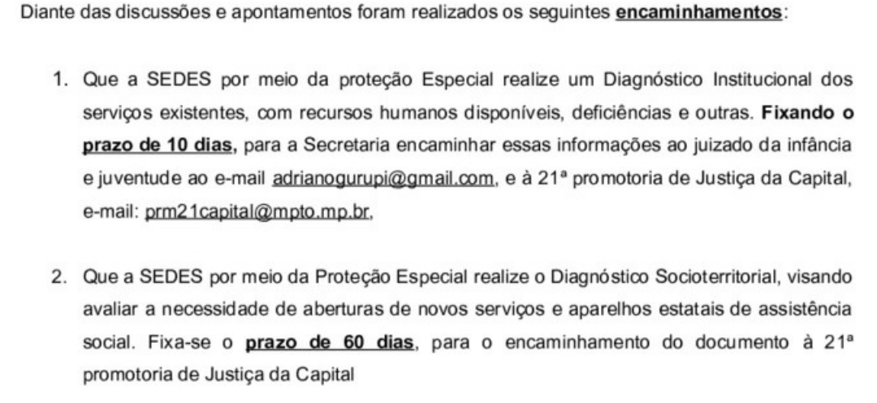

Solicitamos, por meio do of. 0118/2021, a realização desse diagnóstico socioterritorial à Prefeita de Palmas, conforme documento anexado no dia 8/06/21 no IC. A Secretária Mun. de Desenvolvimento Social de Palmas nos enviou resposta, por meio do of. externo nº 895/2021, informando que a média mensal de atendimentos no período de Janeiro a Maio de 2021 no CREAS foi igual a 139,6 atendimentos pelo PAEFI; média mensal de acompanhamento familiar no mesmo período foi de 41,2 famílias por mês, totalizando 206 famílias; média mensal de atendimentos referente ao SEDIF (Serviço de Proteção Social Especial para Pessoas com Deficiências, idosos e suas Famílias) é de 23,2, num total de 116 atendimentos; média mensal de acompanhamentos ainda quanto ao SEDIF é de 10,4, totalizando 52 famílias no período citado.

No SEAS – Serviço de Abordagem Social houve o seguinte quantitativo:

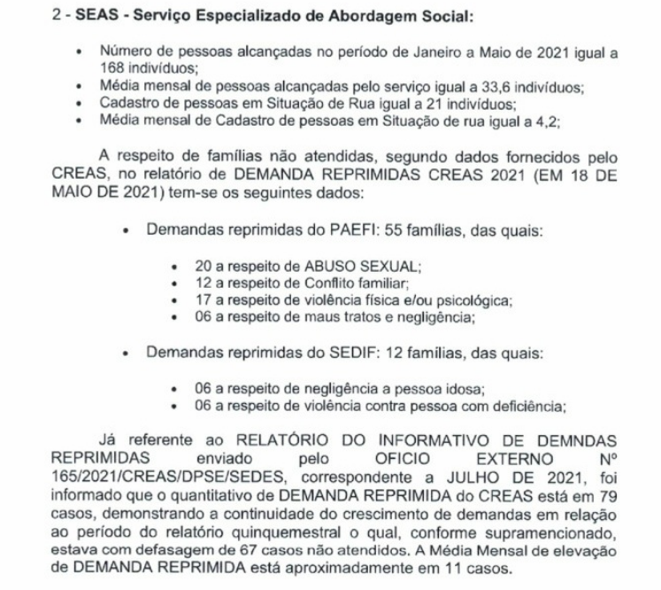

Há resposta ofertada no bojo deste IC em que **o Município reconhece** desde **2017** a necessidade de implantação de um novo CREAS em Palmas, e que o **número de servidores da unidade está abaixo da equipe técnica mínima recomendada**, conforme trecho em destaque:

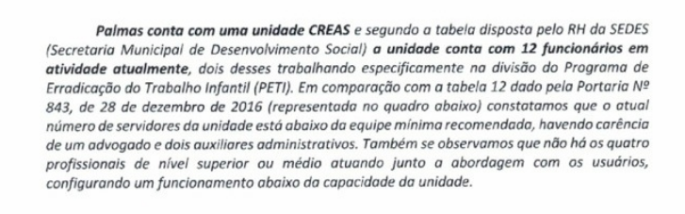

Frise-se que o Diagnóstico da própria SEDES constatou (vide acima) que o nº de servidores do CREAS estava abaixo da equipe mínima recomendada, havendo **carência de 1 advogado e 2 auxiliares administrativos. Também foi constatada a ausência dos 4 profissionais de nível superior ou médio atuando no SEAS**.

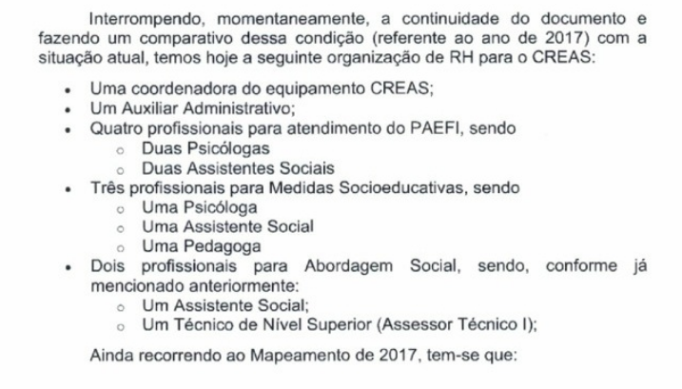

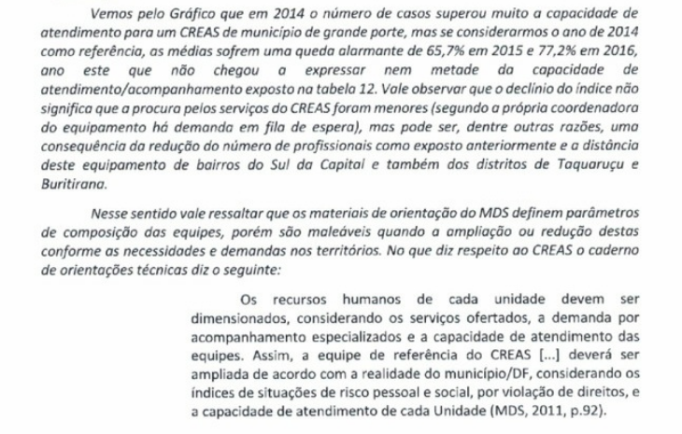

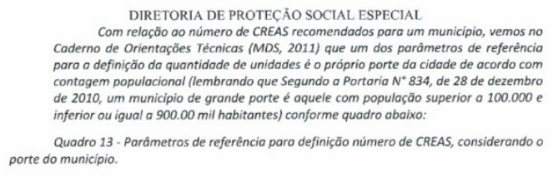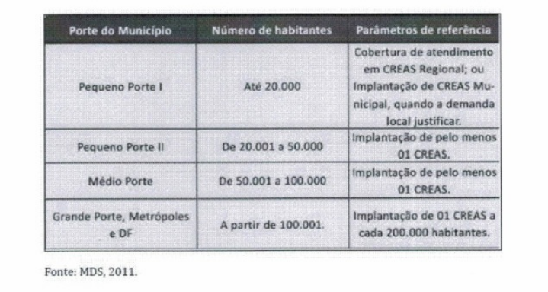

Também existe observação feita pela Diretoria de Proteção Social Especial no que se refere à necessidade de um novo CREAS para atender bairros periféricos, distantes do centro, num movimento de descentralização do serviço, conforme trecho em destaque:

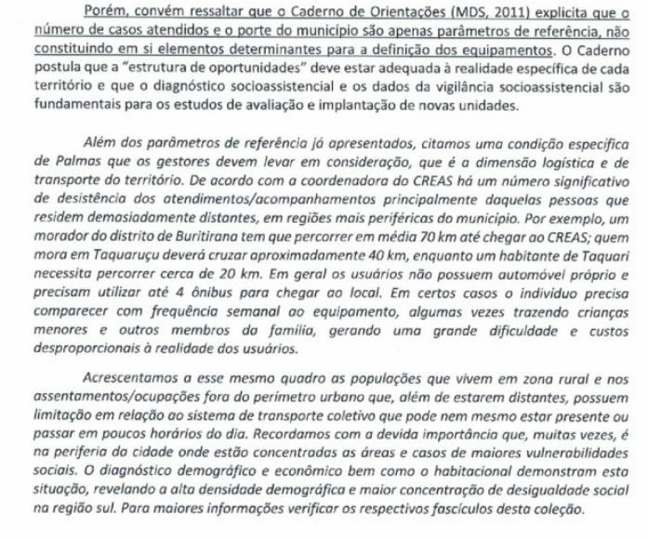

Essa mesma preocupação quanto à territorialidade do CREAS foi externada pelo Conselheiro Tutelar Iramar na reunião ocorrida no âmbito deste IC em maio de 2021:

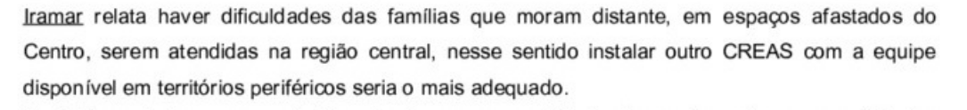

Esse tema da expansão e descentralização foi externada pelo Conselheiro Tutelar Juniel na reunião de maio de 2021:

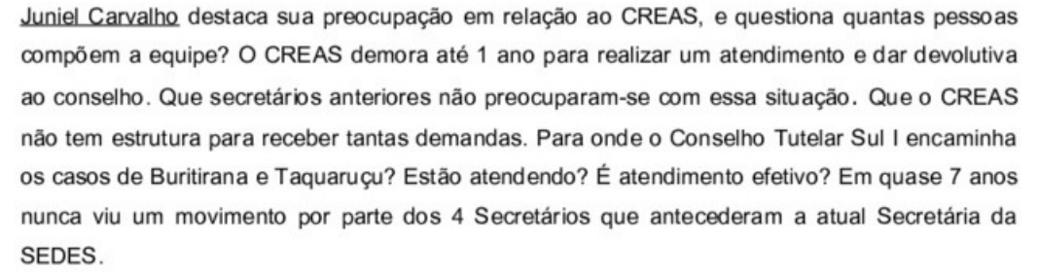

Em inspeção realizada pela equipe técnica do CAOPIJE (22 de março de 2022), verificou-se que a equipe técnica do CREAS está sobrecarregada e que permanece em defasagem em relação a quantidade de demandas existentes, visto que os serviços do PAEFI, SEDIF/idoso e deficientes, Abordagem Social e de Medidas Socioeducativas em Meio aberto (LA e PSC) atendem Palmas e distritos (Taquaruçu e Buritinana), sendo identificada na ocasião uma alta demanda reprimida de casos aguardando atendimento, especialmente pelo PAEFI.

Durante a referida inspeção também foi constatado que o mobiliário, os equipamentos e espaços da unidade são insuficientes para o desenvolvimento adequado do trabalho, e ainda que a localização do equipamento não fica em local estratégico, ao contrário, é de difícil acesso, ficando inclusive distante de ponto de transporte público.

A necessidade de implantação de mais um CREAS e de realocação da unidade existente em território mais próximo a população usuária dos Serviços foi identificada ainda no **ano de 2017** e o Diagnóstico Socioterritorial da época apresentou desenho da composição territorial adequada a realidade do município (PALMAS, 2017, p. 27-28):

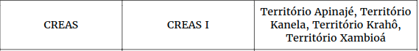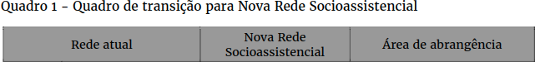

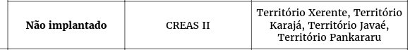

Durante a inspeção realizada em março de 2022 também foi possível averiguar a ausência de oferta de cursos, capacitações e programa de educação permanente por parte do órgão gestor, conforme prevê a NOB-RH SUAS, notadamente em razão da complexidade das demandas atendidas pela Proteção Social Especial.

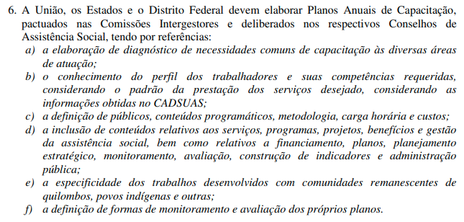

Os apontamentos feitos nesse documento foram identificados desde 2017 no Diagnóstico Socioterritorial feito pelo próprio órgão gestor, e desde então não houve desdobramento de ações para viabilização das adequações necessárias para o melhor atendimento da população.

Com o retorno das atividades de acompanhamento das medidas socioeducativas em meio aberto (LA e PSC), que estavam suspensas no período crítico da pandemia de Covid-19, está resultando em aumento significativo do número de adolescentes acompanhados pelo CREAS.

Em razão de todos esses fatores a 20ª e a 21ª PJ expediram Recomendação ao Município de Palmas-TO no que se refere a alguns aos serviços da assistência social, sendo certo que a Secretaria Municipal de Desenvolvimento Social apresentou resposta evasiva.

Seguem abaixo os pontos recomendados e a resposta ofertada.

**QUANTO AO CREAS**

**Foi recomendado:**

1. sejam tomadas providências para a *mudança de endereço do atual CREAS*, devendo ser observadas as evidências do diagnóstico socioterritorial já realizado e também as orientações técnicas para o Centro de Referência Especializado de Assistência Social, notadamente no que se refere a disponibilização de unidade em ***localização estratégica***, com infraestrutura adequada (acesso, transporte público, etc), e a organização de equipamentos, mobiliário e materiais necessários ao seu efetivo funcionamento.

**Resposta**:

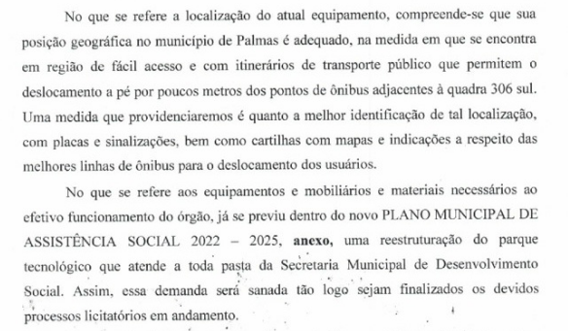

**Foi recomendado:**

2. sejam tomadas as providências administrativas para a implantação de um novo CREAS, descentralizado (que deve ser em instalado em território com maior incidência de situações de risco pessoal e social, com violação de direitos), levando em consideração os apontamentos do diagnóstico socioterritorial existente e respeitando os parâmetros e as etapas (quadro 4, fl. 76/77) recomendadas no Caderno de Orientações Técnicas (MDS, 2011).

**Resposta:**

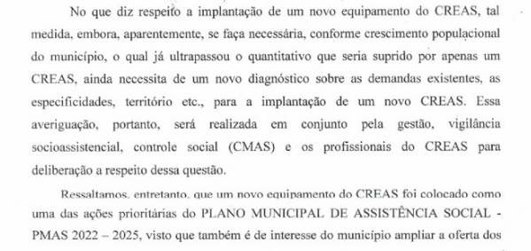

**Foi recomendado:**

3.sejam tomadas providências para ampliação da atual equipe técnica do PAEFI a fim de que seja garantido o devido atendimento das demandas reprimidas existentes e assegurada a prestação de serviço de qualidade à população.

4. sejam tomadas as providências administrativas para a disponibilização de 1 advogado, 2 profissionais de nível superior ou médio para a equipe de abordagem dos usuários e 1 auxiliar administrativo, faltantes na equipe técnica mínima do CREAS já existente, respeitando os parâmetros recomendados no Caderno de Orientações Técnicas (MDS, 2011).

Atualmente essa é equipe do CREAS de Palmas:



Entretanto, a tabela abaixo extraída do Caderno de Orientações Técnicas (MDS, 2011, p. 94) demonstra o parâmetro adequado para composição da equipe de referência do CREAS:

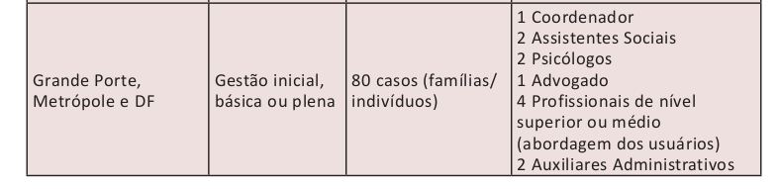

**Resposta:**

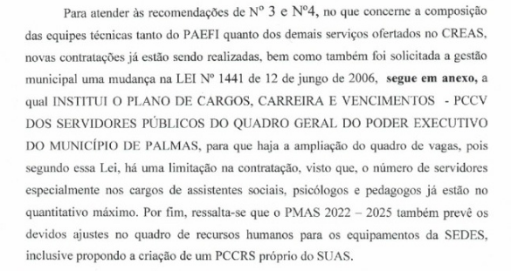

**Foi recomendado:**

5. sejam tomadas providências para implantação da Educação Permanente conforme os parâmetros e diretrizes estabelecidos pela NOB-RH SUAS e pela Política Nacional de Educação Permanente do SUAS (PNEP/SUAS).

**Resposta:**

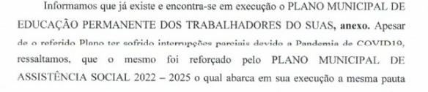

**QUANTO AO SEAS (SERVIÇO DE ABORDAGEM SOCIAL)**

**Foi recomendado:**

1.A adoção de providências visando o pleno funcionamento do serviço de abordagem social, para que possa atender a comunidade também no período noturno e finais de semana por meio do sistema de plantão ou em escala de sobreaviso, com servidores e veículos à disposição.

**Resposta:**

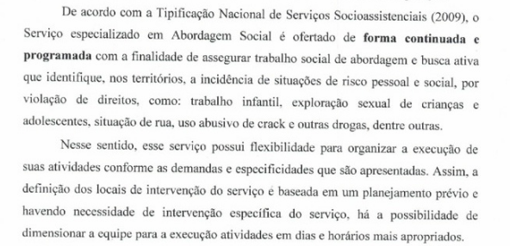

**Foi recomendado:**

2. Que seja adotado um protocolo de Serviço de Abordagem Social, constando o fluxo que os demais atores da Rede de Proteção devem percorrer para encaminhar demandas aos serviços, incluindo demandas noturnas e finais de semana.

**Resposta:**

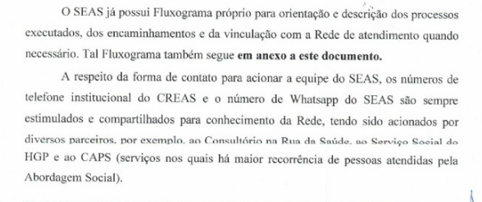

**Foi recomendado:**

3. A construção de um projeto técnico-político do serviço de abordagem social que oriente o seu funcionamento e as intervenções profissionais.

**Resposta:**

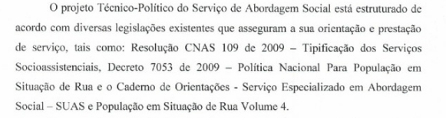

**Foi recomendado:**

4. Que sejam adotadas todas as medidas a fim de assegurar o atendimento às pessoas, em especial crianças e adolescentes cuja prioridade nas políticas públicas e atendimento é assegurada em lei, que se encontrem em situação de risco pessoal e social, por violação de direitos, como: trabalho infantil, exploração sexual de crianças e adolescentes, situação de rua, uso abusivo de crack e outras drogas, dentre outras.

**Resposta:**

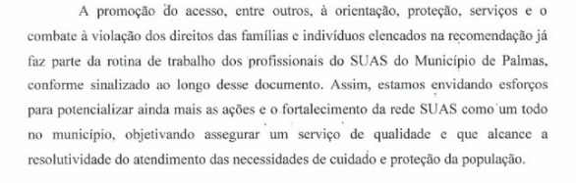

Todas as respostas apresentadas foram evasivas e não apresentaram nenhum tipo de solução ou, pelo menos, de promessa de solução aos problemas apontados, motivo pelo qual ao MP não resta alternativa, senão judicializar a questão, deixando de lado a atuação resolutiva e não demandista.

**2 - DO DIREITO**

O Sistema Único de Assistência Social (SUAS) está definido na Lei 8.742/93, sendo integrado pelos entes federativos, pelos respectivos conselhos de assistência social e pelas entidades e organizações da sociedade civil, com o objetivo de gerir as ações na área da assistência social, voltadas à proteção da família, da maternidade, da infância, da adolescência e da velhice.

É uma diretriz das ações governamentais na área da assistência social a descentralização político-administrativa, cabendo a coordenação e as normas gerais à esfera federal e a coordenação e a execução dos respectivos programas às esferas estadual e municipal, bem como a entidades beneficentes de assistência social.

A Política Nacional de Assistência Social (PNAS) está materializada pelo Sistema Único de Assistência Social – SUAS, cujo funcionamento está alicerçado na estruturação dos Centros de Referência de Assistência Social (CRAS) e dos Centros de Referência Especializada de Assistência Social (CREAS), equipamentos sociais responsáveis pela prestação, respectivamente, dos serviços de proteção básica e especial.

Os Centros de Referência de Assistência Social (CRAS) e os Centros de Referência Especializada de Assistência Social (CREAS), devem possuir interface com as demais políticas públicas e articular, coordenar e ofertar os serviços, programas projetos e benefícios de assistência social.

O Centro de Referência Especializada da Assistência Social (CREAS) é a unidade pública de abrangência e gestão municipal, estadual ou regional, destinada à prestação de serviços a indivíduos e famílias que se encontram em situação de risco pessoal ou social, por violação de direitos ou contingência, que demandam intervenções especializadas da proteção social especial.

A proteção social especial, por sua vez, tem como objetivo contribuir para a reconstrução de vínculos familiares e comunitários, a defesa de direitos, o fortalecimento das potencialidades e aquisições e a proteção de famílias e indivíduos para o enfrentamento das situações de violações de direitos.

A permanência de pessoas em situação de rua vistas na frente dos Hospitais, Bancos, Semáforos em Palmas constitui uma das mais graves formas de exclusão social e violações de direitos, haja vista os inúmeros riscos e as dificuldades para o exercício de direitos a que ficam submetidos os indivíduos nessa condição.

Dentre os serviços de proteção especial encontram-se os serviços voltados, direta ou indiretamente, à prevenção e ao amparo da população em situação de rua, especialmente o Serviço de Proteção e Atendimento Especializado a Famílias e Indivíduos – PAEFI, Serviço Especializado em Abordagem Social, Serviço de Proteção Especial para Pessoas com Deficiência, Idosos(as) e suas Famílias (Sedif), Serviço Especializado para pessoas em Situação de Rua (SEAS), Serviço de Acolhimento Institucional e Serviço de Acolhimento em Repúblicas.

O Conselho Tutelar de Palmas tem nos informado constantemente que suas requisições de serviços socioassistenciais não estão sendo atendidas pelo CREAS por falta de estrutura funcional (poucos servidores para tamanho volume de trabalho) ou, quando atendidos, levam cerca de 180 dias.

Ademais, o Serviço Especializado em Abordagem Social (SEAS) em Palmas não está funcionando nos finais de semana, feriados, nem em regime de plantão noturno, mas apenas de segunda-feira a sexta-feira, das 8h às 18h, o que não atende as urgências comuns à noite e nos fins de semana.

De acordo com a Tipificação Nacional de Serviços Socioassistenciais (2009), o Serviço Especializado em Abordagem Social é ofertado de forma continuada e programada com a finalidade de assegurar trabalho social de abordagem e busca ativa que identifique, nos territórios, a incidência de situações de risco pessoal e social, por violação de direitos, como: trabalho infantil, exploração sexual de crianças e adolescentes, situação de rua, uso abusivo de crack e outras drogas, dentre outras.

Os serviços de abordagem social devem ser prestados no CREAS ou, em unidades específicas, previstas na Resolução CNAS 109/09, sempre referenciadas ao CREAS, com adequação física e na forma da padronização nacional dos serviços prevista no anexo deste diploma normativo, além de contar com o efetivo de recursos humanos exigidos pela NOB-RH/SUAS.

Tais serviços devem ser prestados seguindo os princípios da Política Nacional para população em situação de rua, quais sejam, a igualdade, a equidade, o respeito à dignidade da pessoa humana, o direito à convivência familiar e comunitária, a valorização e respeito à vida e à cidadania, atendimento humanizado e universalizado; e o respeito às condições sociais e diferenças de origem, raça, idade, nacionalidade, gênero, orientação sexual e religiosa, com atenção especial às pessoas com deficiência.

Todos esses problemas apontados nos leva a uma situação que demanda respostas urgentes pelo Município de Palmas-TO, pois estamos falando de crianças e adolescentes que não estão sendo atendidas ou são atendidas apenas depois de longos meses de espera.

**3 - DA NECESSIDADE E POSSIBILIDADE DE ANTECIPAÇÃO DA TUTELA JURISDICIONAL**

O artigo 12 da Lei nº 7.347/85 autoriza a concessão de medida de urgência em sede de ação civil pública:

*Art. 12 “Poderá o Juiz conceder mandado liminar, com ou sem justificação prévia, em decisão sujeita à agravo.”*

Para tanto, mister que estejam presentes os requisitos do *fumus boni iuris*, que vem a ser a plausibilidade do direito substancial invocado por quem pretende a segurança, e do *periculum in mora*, configurado em um dano potencial, um risco que corre o processo principal de não ser útil ao interesse demonstrado pela parte.

*In casu*, a fumaça do bom direito restou evidenciada através de toda a argumentação exarada nesta peça, especialmente pela juntada do **Diagnóstico Socioterritorial**, em que se evidenciou a confissão do Município de Palmas quanto à necessidade de um novo CREAS, de mais servidores públicos, enfim, de uma maior estruturação da política pública de assistência social.

Cumpre salientar que o Novo CPC, em seu artigo 294, estabelece a tutela provisória, a que subdivide em tutela de urgência e tutela de emergência. A tutela de urgência, por sua vez, subdivide-se em tutela cautelar e antecipada e para o seu deferimento deve estar presentes os seguintes pressupostos: a) existência de elemento que evidencie a probabilidade do direito (consoante exposto nesta peça), b) perigo de dano (o dano evidenciado é a precariedade do ensino) e c) risco ao resultado útil do processo.

De fato, não há dúvidas de que o ordenamento jurídico pátrio tutela o direito invocado, com prioridade absoluta, na seara constitucional e mesmo legal. Quanto ao perigo da demora, é certa a sua existência na medida em que até o presente momento, ou seja, **setembro de 2022**, o Município de Palmas não se prontificou a solucionar os problemas apontados no Inquérito Civil.

Ademais, aguardar o julgamento do mérito seria ainda mais prejudicial visto que **as crianças e adolescentes em situação de risco não estão recebendo atendimento socioassistencial**. Comumente são vistas crianças nos semáforos, portas de bancos e nas ruas sem que sejam atendidos pelo SEAS (serviço de abordagem social).

Essa inércia estatal na oferta de serviços de proteção social especial de média complexidade reflete no dia a dia do sistema de justiça.

Assim, presentes os requisitos exigidos em Lei, requer esse Parquet, desde já, a Vossa Excelência, a **CONCESSÃO DA TUTELA ANTECIPADA** prevista no Estatuto, em caráter urgente, a fim de que seja determinado ao Município de Palmas ***o seguinte***:

**QUANTO AO CREAS**

1. sejam tomadas as providências administrativas para a implantação de um novo CREAS, descentralizado (que deve ser em instalado em território com maior incidência de situações de risco pessoal e social, com violação de direitos), levando em consideração os apontamentos do diagnóstico socioterritorial existente e respeitando os parâmetros (de recursos humanos, arquitetônicos, etc) e as etapas recomendadas no Caderno de Orientações Técnicas (MDS, 2011).

2.sejam tomadas providências para ampliação da atual equipe técnica do CREAS já existente, notadamente do PAEFI, a fim de que seja garantido o devido atendimento das demandas reprimidas existentes e assegurada a prestação de serviço de qualidade à população. Em outras palavras, devem ser tomadas as providências administrativas para que a equipe tenha o seguinte quadro, respeitando os parâmetros recomendados no Caderno de Orientações Técnicas (MDS, 2011):



3. sejam tomadas providências para implantação da Educação Permanente conforme os parâmetros e diretrizes estabelecidos pela NOB-RH SUAS e pela Política Nacional de Educação Permanente do SUAS (PNEP/SUAS).

**QUANTO AO CREAS - EQUIPE DO PROGRAMA DE ATENDIMENTO SOCIOEDUCATIVO EM MEIO ABERTO**

1- Formação de equipe técnica exclusiva para atendimento do programa socioeducativo em meio aberto, composta por 1 coordenador, 1 assistente social, 1 psicólogo, 1 advogado, 2 profissionais para abordagem dos usuários, 1 auxiliar administrativo.

2. Capacitação, treinamentos para atualização da equipe técnica e curso de formação inicial aos profissionais que ingressam no programa;

3. Implantação de fluxo e protocolo de atendimento aos adolescentes que ingressam no serviço: a) acolhida; b) elaboração articulada do Plano Individual de Atendimento- PIA; c) as atividades de acompanhamento d) interlocução com os demais serviços e programas do SUAS, em especial com PAIF; e) reuniões periódicas.

4.Metodologia para elaboração do PIA;

5. Apresentação do Plano Político Pedagógico que promova o direcionamento socioeducativo e os parâmetros básicos para execução dos referidos serviços;

6. Elaboração de Regimento Interno;

7. Ações voltadas para integração dos socioeducandos com a família e orientação sociofamiliar;

8. Elaboração de um manual/guia de orientações sobre o passo a passo de cada um dos serviços para os/as adolescentes e suas famílias;

9. Articulação com o Sistema S e/ou outras entidades profissionalizantes, com a finalidade de promover a aprendizagem e formação profissional dos socioeducandos.

Em relação ao **item 1** recomenda-se que a composição de equipe de atendimento socioeducativo exclusiva do CREAS seja lotada no NAI (núcleo de atendimento inicial), que está em vias de ser inaugurado, uma vez que atenderia as questões de maior acesso à população em razão da localização e teria um espaço adequado com salas para o atendimento psicossocial dos adolescentes em cumprimento de medida socioducativa em meio aberto.

**QUANTO AO SEAS (SERVIÇO DE ABORDAGEM SOCIAL)**

1. A adoção de providências visando o pleno funcionamento do serviço de abordagem social, para que possa atender a comunidade também no período noturno e finais de semana por meio do sistema de plantão ou em escala de sobreaviso, com servidores e veículos à disposição.

2. Que seja adotado um protocolo de Serviço de Abordagem Social, constando o fluxo que os demais atores da Rede de Proteção devem percorrer para encaminhar demandas aos serviços, notadamente os Conselheiros Tutelares, incluindo demandas noturnas e finais de semana, devendo constar número de telefone de plantão do Serviço.

3. A construção de um projeto técnico-político do serviço de abordagem social que oriente o seu funcionamento e as intervenções profissionais.

4. Que sejam adotadas todas as medidas a fim de assegurar o atendimento às pessoas, em especial crianças e adolescentes cuja prioridade nas políticas públicas e atendimento é assegurada em lei, que se encontrem em situação de risco pessoal e social, por violação de direitos, como: trabalho infantil, exploração sexual de crianças e adolescentes, situação de rua, uso abusivo de crack e outras drogas, dentre outras.

**4) DOS REQUERIMENTOS:**

Para bem tutelar o direito prioritário das crianças e adolescentes a um atendimento digno e de excelência, como verdadeiro interesse difuso, buscando efetividade e eficiência deste serviço público, **a pretensão do Ministério Público, cumprindo com o seu dever junto à sociedade, repassando e compartilhando a responsabilidade junto com o próprio Poder Judiciário é** que a presente demanda seja julgada totalmente **PROCEDENTE** para o fim de:

1) ***LIMINARMENTE*** após as explicações prévias a que se refere o art. 2º da Lei 8437/92, seja expedido **mandado liminar,** determinando ao requerido que:

1.1) no **prazo máximo de 60 (sessenta) dias** disponibilizar um imóvel para servir de sede do **novo CREAS,** devendo o imóvel atender a todos os parâmetros arquitetônicos indicados nas Orientações Técnicas, tais como identificação visível, acessibilidade, localização de fácil acesso, espaço para recepção, salas específicas para uso da coordenação, equipe técnica ou administração, salas de atendimento (individual, familiar e em grupo), em quantitativo condizente com o(s) serviço(s) ofertado(s), no mínimo 2 banheiros coletivos, com adaptação para pessoas com mobilidade reduzida, além de copa e/ou cozinha.

1.2) no mesmo **prazo acima,** disponibilizar para o novo CREAS, os seguintes itens: mobiliário, computadores, telefone(s), acesso à internet, material de expediente e material para o desenvolvimento de atividades individuais e coletivas (pedagógicos, culturais, esportivos etc.), arquivos, armários ou outros, para guarda de prontuários físicos, em condições de segurança e sigilo, impressora, material multimídia, tais como TV, equipamento de som, aparelho de DVD, máquina fotográfica, máquina copiadora, filmadora, datashow e acervo bibliográfico, conforme as Orientações Técnicas para Centro de Referência Especializado de Assistência Social – CREAS.

1.3) **no mesmo prazo** deverá destinar 01 veículo para cada CREAS, de *uso exclusivo* das equipes técnicas, de modo a possibilitar a realização de visitas e reuniões com os demais atores do Sistema de Garantia dos Direitos e da Rede de Serviços, sendo impedido uso para outros fins e/ou compartilhamento com outros programas e serviços da região.

1.4) **no mesmo prazo** deverá disponibilizar equipe técnica para os 2 CREAS com a seguinte composição: 1 coordenador, 2 assistentes sociais, 2 psicólogos, 1 advogado, 4 profissionais de nível superior ou médio, 2 auxiliares administrativos, cujo perfil dos profissionais deverão observar as Orientações Técnicas da Norma Operacional Básica de Recursos Humanos do Sistema Único da Assistência Social NOB/SUAS/RH.

1.5)o requerido deverá promover capacitações permanentes e continuadas para a equipe técnica de cada CREAS, sobretudo capacitação inicial para investidura na função e pelo menos 02 vezes ao ano.

1.6)o requerido contemplará no ciclo orçamentário estadual (PPA, LDO e LOA) a previsão de recursos necessários ao funcionamento ininterrupto do 2 CREAS.

1.7) **no mesmo prazo** deverá o Município de Palmas tomar providências visando o pleno funcionamento do **SEAS** (serviço de abordagem social), para que possa atender a comunidade também no *período noturno e finais de semana por meio do sistema de plantão ou em escala de sobreaviso*, com servidores e veículos à disposição.

1.8) **no mesmo prazo** que seja adotado um protocolo de Serviço de Abordagem Social, constando o fluxo que os demais atores da Rede de Proteção devem percorrer para encaminhar demandas aos serviços, notadamente os Conselheiros Tutelares, incluindo demandas noturnas e finais de semana, devendo constar número de telefone de plantão do Serviço.

1.9) **no mesmo prazo**, em relação a equipe do programa de atendimento socioeducativo em meio aberto que seja determinada: 1 - Formação de equipe técnica exclusiva para atendimento do programa socioeducativo em meio aberto, composta por 1 coordenador, 1 assistente social, 1 psicólogo, 1 advogado, 2 profissionais para abordagem dos usuários, 1 auxiliar administrativo. 2 - Capacitação, treinamentos para atualização da equipe técnica e curso de formação inicial aos profissionais que ingressam no programa; 3. Implantação de fluxo e protocolo de atendimento aos adolescentes que ingressam no serviço: a) acolhida; b) elaboração articulada do Plano Individual de Atendimento- PIA; c) as atividades de acompanhamento d) interlocução com os demais serviços e programas do SUAS, em especial com PAIF; e) reuniões periódicas. 4.Metodologia para elaboração do PIA; 5. Apresentação do Plano Político Pedagógico que promova o direcionamento socioeducativo e os parâmetros básicos para execução dos referidos serviços; 6. Elaboração de Regimento Interno; 7. Ações voltadas para integração dos socioeducandos com a família e orientação sociofamiliar; 8. Elaboração de um manual/guia de orientações sobre o passo a passo de cada um dos serviços para os/as adolescentes e suas famílias; 9. Articulação com o Sistema S e/ou outras entidades profissionalizantes, com a finalidade de promover a aprendizagem e formação profissional dos socioeducandos; e, por fim, que a composição de equipe de atendimento socioeducativo exclusiva do CREAS seja lotada no NAI (núcleo de atendimento inicial).

2) após deferida a liminar e no respectivo mandado, seja citado o Município de Palmas, na pessoa de seu representante legal, para contestar a presente no prazo legal, pena de revelia e julgamento antecipado, e, ao final, seja julgada procedente a ação, condenando-se o requerido às mesmas medidas determinadas no pedido liminar***.***

3)para a hipótese de descumprimento injustificado das obrigações nos prazos estipulados, seja cominada **aos representantes legais do requerido** **multa diária** no valor de **R$ 200,00** corrigida monetariamente, a incidir em caso de total ou parcial inadimplência de qualquer das obrigações fixadas, independente de prévia interpelação judicial ou extrajudicial, a ser depositado no Fundo da Infância e Adolescência de Palmas – FIA.

4)Requer a condenação do requerido ao pagamento de todas as despesas processuais.

Protesta provar o alegado por todos os meios de prova em direito admitidos, principalmente documental, testemunhal, cujo rol será depositado em Cartório, no prazo facultado pelo art. 357,§4º, do CPC.

Ação isenta de custas e emolumentos, na forma do art. 141, § 2º da Lei 8069/90. Não obstante, dá-se à causa o valor de R$ 1.000,00, em respeito ao art. 291 do CPC.

**Palmas, 21 de setembro de 2022**

**SIDNEY FIORI JÚNIOR**

**PROMOTOR DE JUSTIÇA**

**ANDRÉ RICARDO FONSECA CARVALHO**

**PROMOTOR DE JUSTIÇA**

1. População estimada [2021] = **313.349 pessoas**, conforme IBGE. Disponível em <https://cidades.ibge.gov.br/brasil/to/palmas/panorama>. Acessado dia 19/09/2022.